Детский праздник в библиотеке

В ходу выражение - «дефицит времени». Дефицитом времени мы оправдываем дефицит общения, дефицит теплоты и доверия между родителями и детьми. Сотрудники ижевской муниципальной Центральной детской библиотеки им. М.Горького решили: пусть библиотека станет одним из тех мест, где можно отдохнуть всей семьей.

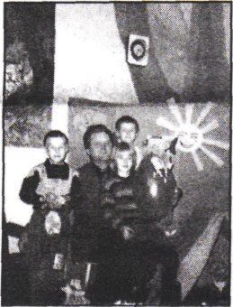
Инициатор проведения семейных праздников - заведующая библиотекой Алевтина Анатольевна Перминова. Заручившись поддержкой отдела по делам семьи и женщин администрации Первомайского района
г. Ижевска, в 1992 году библиотека распахнула двери семейной гостиной.

Сначала мы приглашали на праздники семьи с детьми разного возраста. Но позднее пришли к мнению, что самым маленьким необходимо особое внимание. С дошколятами можно играть в игры и использовать приемы, которые неинтересны более старшему возрасту. Так появилась семейная гостиная для семей с детьми дошкольного возраста.

Всем известно, что на праздники в детском саду, школе, библиотеке, на занятия кружков детей обычно водят мамы. Нам захотелось, чтобы семейную гостиную посещали и другие члены семьи. Так, на праздниках «Дорогие мои старики», «Золотая осень» вместе с внучатами у нас побывали дедушки и бабушки. А своих пап дети приводили на праздники «Папа + Я», «Папа самый, самый». Трудно сказать, кто получил большее удовольствие: отцы, когда тянули за веревочки машинки и соревновались, кто больше пуговиц забросит в шляпу, или дети, наблюдая за этим непривычным, забавным шоу. Участниками праздника «Иван да Марья» стали семьи, в которых есть дети с такими именами. И уже дважды в библиотеке прошел парад близнецов.

Организаторы праздников стараются сделать встречи яркими, запоминающимися. Осенний парк в желтых листьях, цветные гирлянды огоньков, ведущий в роли конферансье, мелодии прошлых лет - все это было на празднике, посвященном Дню пожилых людей. На празднике «Лучше папы друга нет» дети вместе с отцами отправились в поход за трудностями. Сюжет этого праздника развивался на фоне поляны с цветами и туристической палаткой, в которой семьи фотографировались на память. Посидеть за чашечкой чая, поговорить о традициях русского чаепития семьи приходили в... трактир. Дети, соревнуясь в эстафетах, выступали в роли полового. Им пришлось проносить поднос с посудой, лавируя между стульями, и сервировать стол.
Нас радует, что родители во время мероприятия записывают игры на видеопленки - на память и чтобы ввести их в обиход домашних праздников. Счастливые детские глаза - самая высокая оценка работы сотрудников библиотеки.

Вера ШИРОБОКОВА, главный библиотекарь.
Удмуртская правда. – 2002. – 30 августа.

